Ausbildungsunterlage für die durchgängige Automatisierungslösung
Totally Integrated Automation (T I A)

MODUL E04
PROFINET mit
IO-Controller CPU 315F-2 PN/DP und
IO-Device ET 200S

Diese Unterlage wurde von der Siemens AG, für das Projekt Siemens Automation Cooperates with Education (SCE) zu Ausbildungszwecken erstellt.
Die Siemens AG übernimmt bezüglich des Inhalts keine Gewähr.

Weitergabe sowie Vervielfältigung dieser Unterlage, Verwertung und Mitteilung ihres Inhalts ist innerhalb öffentlicher Aus- und Weiterbildungsstätten gestattet. Ausnahmen bedürfen der schriftlichen Genehmigung durch die Siemens AG (Herr Michael Knust michael.knust@siemens.com).
Zuwiderhandlungen verpflichten zu Schadensersatz. Alle Rechte auch der Übersetzung sind vorbehalten, insbesondere für den Fall der Patentierung oder GM-Eintragung.

Wir danken der Fa. Michael Dziallas Engineering und den Lehrkräften von beruflichen Schulen sowie weiteren Personen für die Unterstützung bei der Erstellung der Unterlage

SEITE:

1. Vorwort 4

2. Hinweise zum Einsatz der CPU 315F-2 PN/DP 6

3. Hinweise zum Einsatz der ET 200S mit IM151-3 PN HF 7

4. Inbetriebnahme des PROFINET
(IO-Controller CPU 315F-2 PN/DP / IO-Device ET 200S) 8

Die folgenden Symbole führen durch dieses Modul:


Information


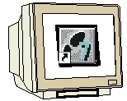
Programmierung


Beispielaufgabe


Hinweise

1. Vorwort

Das Modul E04 ist inhaltlich der Lehreinheit ‚IT-Kommunikation mit SIMATIC S7’ zugeordnet.

Grundlagen der
STEP 7- Programmierung
2 - 3 Tage Module A
Industrielle
Feldbussysteme
2- 3 Tage Module D
Weiterführende Funktionen der
STEP 7- Programmierung
2- 3 Tage Module B
Prozess-
visualisierung
2- 3 Tage Module F
Programmier-sprachen
2- 3 Tage Module C
IT- Kommunikation
mit SIMATIC S7
2- 3 Tage Module E
Anlagensimulation
mit SIMIT SCE
1-2 Tage Module G
Frequenzumrichter
an SIMATIC S7
2-3 Tage Module H

Lernziel:

Der Leser soll in diesem Modul lernen wie PROFINET mit der CPU 315F-2 PN/DP als IO-Controller und der ET 200S als IO-Device in Betrieb genommen wird. Das Modul zeigt die prinzipielle Vorgehensweise anhand eines kurzen Beispiels.

Voraussetzungen:

Für die erfolgreiche Bearbeitung dieses Moduls wird folgendes Wissen vorausgesetzt:

• Kenntnisse in der Handhabung von Windows
• Grundlagen der SPS- Programmierung mit STEP 7 (z.B. Modul A3 - ‚Startup’
SPS- Programmierung mit STEP 7)
• Grundlagen der Netzwerktechnik (z.B. Anhang V – Grundlagen der Netzwerktechnik)

Benötigte Hardware und Software

1 PC, Betriebssystem Windows XP Professional mit SP2 oder SP3 / Vista 32 Bit Ultimate und Business / Server 2003 SP2 mit 600MHz ( nur XP) / 1 GHz und 512MB ( nur XP) / 1 GB RAM, freier Plattenspeicher ca. 650 - 900 MB, MS-Internet-Explorer 6.0 und Netzwerkkarte

- Software STEP 7 V 5.4
- SPS SIMATIC S7-300 mit CPU 315F-2 PN/DP
Beispielkonfiguration:
- Netzteil: PS 307 2A
- CPU: CPU 315F-2 PN/DP
- Dezentrale Peripherie ET 200S für PROFINET mit 2 digitalen Ein- und 4 digitalen Ausgängen
Beispielkonfiguration:
- Interfacemodul: IM 151-3 PN HIGH FEATURE
- Powermodul: PM-E DC 24V…48V/AC24V…230V
- Elektronikmodul: 2DI Standard DC 24V
- Elektronikmodul: 4DO Standard DC 24V/0,5A
- Ethernet- Verbindung zwischen PC, CPU 315F-2 PN/DP und ET200S mit IM 151-3 PN

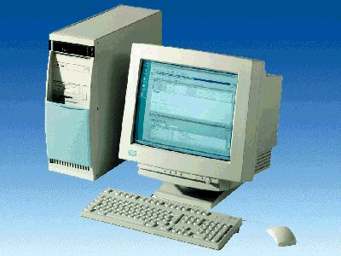
1 PC
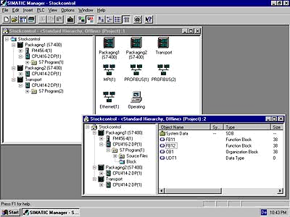
2 STEP 7

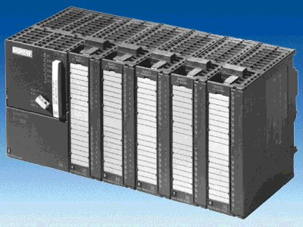
3 SIMATIC S7-300 mit CPU 315F-2 PN/DP

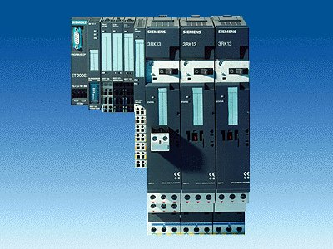
4 ET200S mit
IM 151-3 PN
HIGH FEATURE
5 Ethernet- Verbindung

2. Hinweise zum Einsatz der CPU 315F-2 PN/DP
Die CPU 315F-2 PN/DP ist eine CPU die mit 2 integrierten Schnittstellen ausgeliefert wird.
- Die erste Schnittstelle ist eine kombinierte MPI/PROFIBUS-DP– Schnittstelle, die am
PROFIBUS DP als Master oder Slave für den Anschluss von dezentraler Peripherie/Feldgeräten mit sehr schnellen Reaktionszeiten eingesetzt werden kann.
Des weiteren kann Die CPU hier über MPI oder auch über PROFIBUS DP
programmiert werden
- Die zweite Schnittstelle ist eine integrierten PROFINET- Schnittstelle.
Diese ermöglicht den Einsatz der CPU als PROFINET IO- Controller für den Betrieb von
dezentraler Peripherie an PROFINET. Über diese Schnittstelle kann die CPU ebenfalls
programmiert werden!
- An beiden Schnittstellen können auch fehlersichere Peripheriegeräte eingesetzt werden.
Hinweise:
- In diesem Modul wird die CPU 315F-2 PN/DP am PROFINET als IO- Controller eingesetzt.
- Zum Betrieb dieser CPU ist eine Micro Memory Card erforderlich!
- Die Adressen der Ein- und Ausgangsbaugruppen können bei dieser CPU parametriert werden.

3. Hinweise zum Einsatz der ET200S mit IM 151-3 PN HF
Die SIMATIC ET 200S ist ein feinmodular aufgebautes, dezentrales Peripheriegerät. Es kann mit unterschiedlichen Interfacemodulen betrieben werden:
IM 151-1 BASIC, IM 151-1 STANDARD und IM 151-1 FO STANDARD zum Anschluss von max. 63 Peripheriemodulen (alle Typen, außer PROFIsafe) an den PROFIBUS DP; alternativ Busanschluss mit RS 485 Sub-D-Stecker oder über integrierten Lichtleiteranschluss
IM 151-1 HIGH-FEATURE zum Anschluss von max. 63 Peripheriemodulen (alle Typen, auch taktsynchroner Betrieb für PROFIsafe) an den PROFIBUS-DP; Busanschluss mit RS485 Sub-D-Stecker
IM 151-3 PN zum Anschluss von max. 63 Peripheriemodulen (alle Typen, auch taktsynchroner Betrieb für PROFIsafe) an PROFINET IO-Controller; Busanschluss über RJ45 Stecker
IM 151-3 PN HF (HIGH FEATURE) zum Anschluss von max. 63 Peripheriemodulen (alle Typen, auch taktsynchroner Betrieb für PROFIsafe) an PROFINET IO-Controller; Busanschluss über 2x RJ45 Stecker
IM 151-7/F-CPU, IM 151-7/CPU bzw. IM 151-7/CPU FO zum Anschluss von max. 63 Peripheriemodulen (alle Typen, PROFIsafe nur mit IM151-7/F-CPU) an den PROFIBUS DP; alternativ Busanschluss mit RS 485 Sub-D-Stecker oder über integrierten Lichtleiteranschluss. Mit integrierter CPU 314 der SIMATIC S7-300 zur Vorverarbeitung der Prozessdaten.
Die folgenden Peripheriemodule können hier eingesetzt werden:
Powermodule zur individuellen Gruppierung von Last- und Geberversorgungsspannungen und deren Überwachung
Digitale Elektronikmodule zum Anschluss digitaler Sensoren und Aktoren
Analoge Elektronikmodule zum Anschluss analoger Sensoren und Aktoren
Sensormodul zum Anschluss von IQ-Sense-Sensoren
Technologiemodule Elektronikmodule mit integrierten technologischen Funktionen z.B. Zählen, Positionieren, Datenaustausch usw.
Frequenzumrichter- und Motorstartermodule
Für den Schuleinsatz hat man so ein durchgängiges System an dem eine Vielzahl an Technologien gelehrt werden können

Hinweise:
In diesem Modul wird das Interfacemodul IM151-3 PN HF als PROFINET- IO-Device eingesetzt.
Zum Betrieb des IM151-3 PN HF ist eine Micro Memory Card erforderlich!

4. Inbetriebnahme des ProfiNET (IO-Controller cpu 315F-2 PN/DP/IO-Device ET200S)
Im Folgenden wird die Inbetriebnahme einer PROFINET- Vernetzung mit der CPU 315F-2 PN/DP als
IO- Controller und der ET 200S als IO- Device beschrieben.
Zum Testen der Konfiguration wird ein Programm geschrieben, in dem bei gleichzeitigem Betätigen zweier Taster S0 und S1 eine Anzeigelampe P1 angesteuert wird.

Zuordnungsliste:
E0.0 S0 Taster Anwahl 1
E0.1 S1 Taster Anwahl 2
A0.0 P1 Anzeigelampe

1. Das zentrale Werkzeug in STEP 7 ist der ‚SIMATIC Manager’, der hier mit einem Doppelklick aufgerufen wird. ( → SIMATIC Manager)
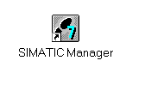
2. STEP 7- Programme werden in Projekten verwaltet . Ein solches Projekt wird nun angelegt ( → Datei → Neu)

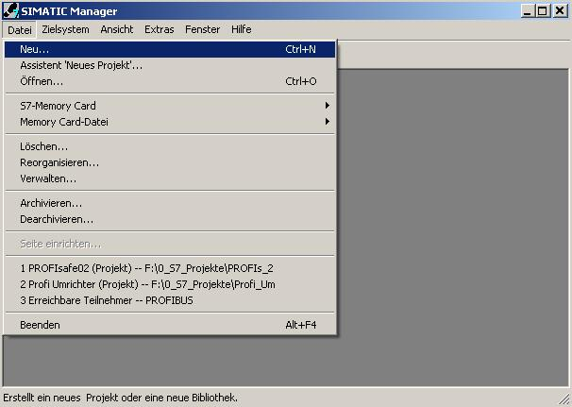

3. Dem Projekt wird nun der ‚Name’ ‚ET200S_PN’ gegeben ( → ET200S_PN → OK)

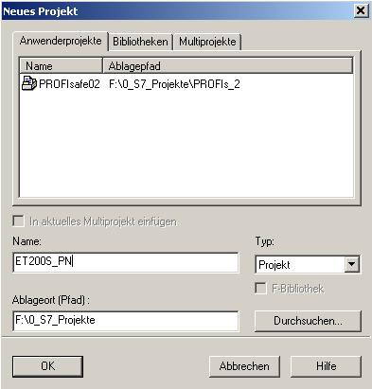

- Markieren Sie Ihr Projekt und fügen Sie ein ‚Industrial Ethernet- Subnetz’ ein (→ ET200S_PN → Einfügen → Subnetz → Industrial Ethernet).

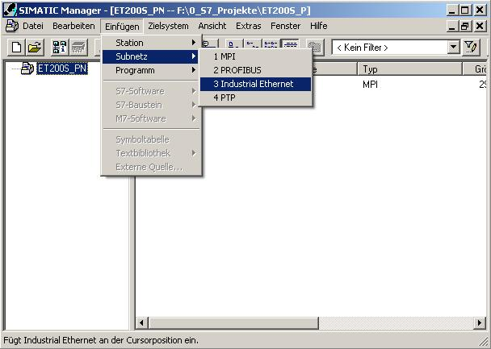

5. Dann wird eine ‚SIMATIC 300-Station’ eingefügt. (→ Einfügen → Station → SIMATIC 300-Station)

6. Konfigurationswerkzeug für die ‚Hardware’ mit einem Doppelklick öffnen. (→ Hardware)

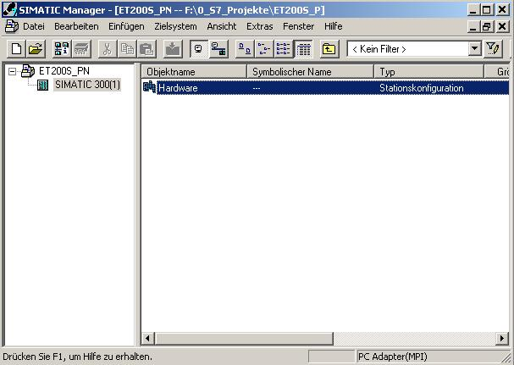

7. Hardwarekatalog durch einen Klick auf das Symbol ‚’ öffnen. (→ )
Dort werden Ihnen, unterteilt in die Verzeichnisse:
- PROFIBUS-DP, PROFIBUS-PA, PROFINET IO, SIMATIC 300, SIMATIC 400,
SIMATIC PC Based Control und SIMATIC PC Station
alle Baugruppenträger, Baugruppen und Schnittstellenmodule für die Projektierung Ihres Hardwareaufbaus zur Verfügung gestellt.
‚Profilschiene’ mit einem Doppelklick einfügen ( → SIMATIC 300 → RACK-300
→ Profilschiene ).

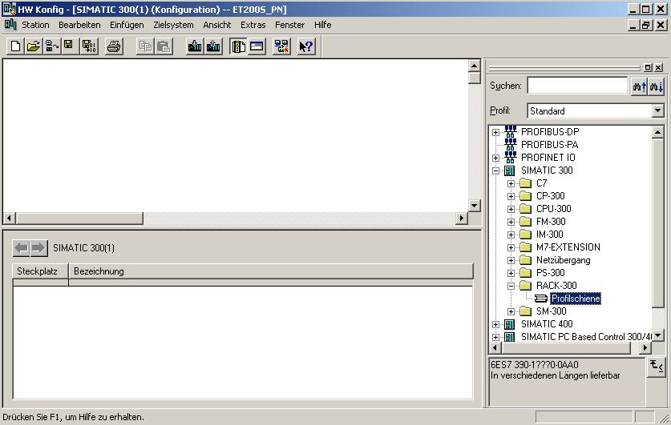

Danach wird automatisch eine Konfigurationstabelle für den Aufbau des Racks 0 eingeblendet.

8. Aus dem Hardwarekatalog können nun alle Baugruppen ausgewählt und in der Konfigurationstabelle eingefügt werden, die auch in Ihrem realen Rack gesteckt sind.
Dazu müssen Sie auf die Bezeichnung der jeweiligen Baugruppe klicken, die Maustaste
gedrückt halten und per Drag & Drop in eine Zeile der Konfigurationstabelle ziehen.
Wir beginnen mit dem Netzteil ‚PS 307 2A’. (→ SIMATIC 300 → PS-300 → PS 307 2A)

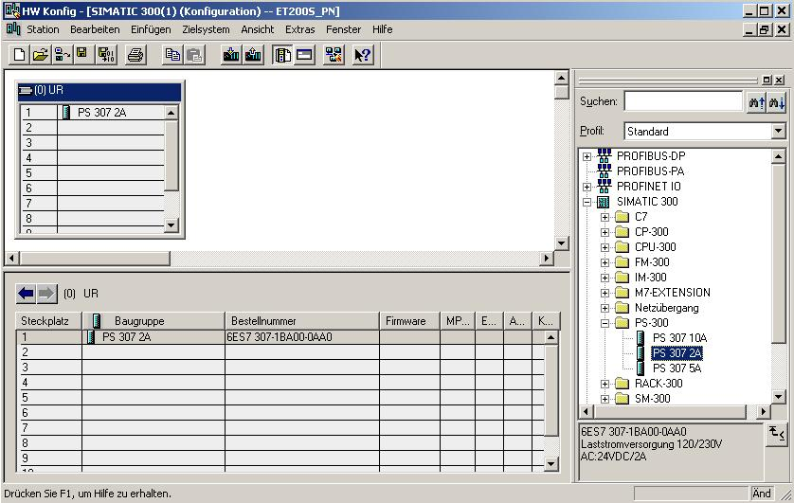

Hinweis: Falls Ihre Hardware von der hier gezeigten abweicht, so müssen Sie einfach die entsprechenden Baugruppen aus dem Katalog auswählen und in Ihr Rack einfügen.
Die Bestellnummern der einzelnen Baugruppen, die auch auf den Komponenten stehen, werden in der Fußzeile des Katalogs angezeigt.

- Im nächsten Schritt ziehen wir die ‚CPU 315F-2 PN/DP’ auf den zweiten Steckplatz . Dabei können Bestellnummer und Version der CPU auf der Front der CPU abgelesen werden. (→ SIMATIC 300 → CPU-300 → CPU 315F-2 PN/DP → 6ES7 315-2FH10-0AB0 → V2.3 )

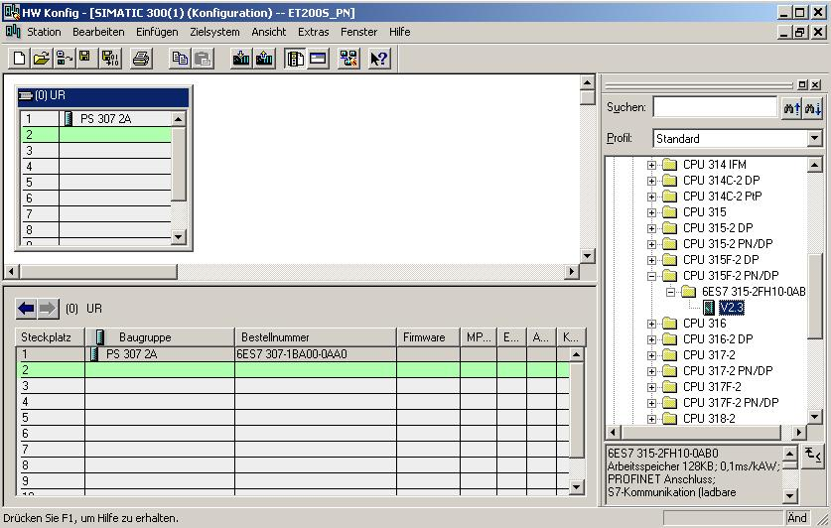

10. Beim Eintragen der CPU erscheint folgendes Fenster, in dem Sie der CPU 315F-2 PN/DP eine
‚IP- Adresse’ zuordnen, die ‚Subnetzmaske’ festlegen und das bereits erstellte ‚Ethernet’- Netz auswählen müssen. Optional kann für Netzübergreifende Kommunikation auch eine ‚Router- Adresse’ ausgewählt werden. Bestätigen Sie Ihre Eingaben mit ‚OK’ (→ IP- Adresse: 192.168.1.10 → Subnetzmaske: 255.255.255.0 → Ethernet(1) → Router verwenden → Adresse: 192.168.1.1 → OK)

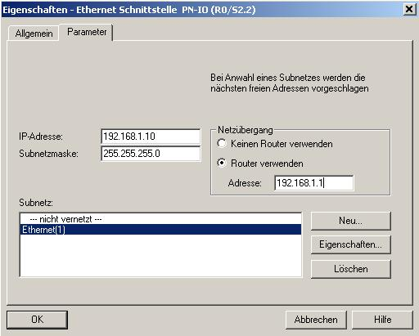
Hinweise zur Vernetzung am Ethernet ( Weitere Informationen im Anhang V der Ausbildungsunterlage):
MAC- Adresse:
Die MAC-Adresse besteht aus einem festen und einem variablen Teil. Der feste Teil ("Basis-MAC-Adresse") kennzeichnet den Hersteller (Siemens, 3COM, ...). Der variable Teil der MAC-Adresse unterscheidet die verschiedenen Ethernet-Teilnehmer und sollte weltweit eindeutig vergeben werden. Auf jeder Baugruppe ist eine werksseitig vorgegebene MAC- Adresse aufgedruckt.

Wertebereich für IP-Adresse:
Die IP-Adresse besteht aus 4 Dezimalzahlen aus dem Wertebereich 0 bis 255, die durch einen Punkt voneinander getrennt sind; z.B. 141.80.0.16

Wertebereich für Subnetzmaske:
Diese Maske wird verwendet, um erkennen zu können, ob ein Teilnehmer bzw. dessen IP- Adresse zum lokalen Subnetz gehört oder nur über einen Router erreichbar ist.
Die Subnetzmaske besteht aus 4 Dezimalzahlen aus dem Wertebereich 0 bis 255, die durch einen Punkt voneinander getrennt sind; z.B. 255.255.0.0
Die 4 Dezimalzahlen der Subnetzmaske müssen in ihrer binären Darstellung von links eine Folge von lückenlosen Werten "1" und von rechts eine Folge von lückenlosen Werten "0" enthalten.
Die Werte "1" bestimmen den Bereich der IP-Adresse für die Netznummer. Die Werte "0" bestimmen den Bereich der IP-Adresse für die Teilnehmeradresse.
Beispiel:
richtige Werte: 255.255.0.0 Dezimal = 1111 1111.1111 1111.0000 0000.0000 0000 Binär
255.255.128.0 Dezimal = 1111 1111.1111 1111.1000 0000.0000 0000 Binär
255.254.0.0 Dezimal = 1111 1111.1111 1110.0000 0000.0000.0000 Binär
falscher Wert: 255.255.1.0 Dezimal = 1111 1111.1111 1111.0000 0001.0000 0000 Binär

Wertebereich für Adresse des Netzübergangs (Router):
Die Adresse besteht aus 4 Dezimalzahlen aus dem Wertebereich 0 bis 255, die durch einen Punkt voneinander getrennt sind; z.B. 141.80.0.1.

Zusammenhang IP-Adressen, Adresse des Routers und Subnetzmaske:
Die IP-Adresse und die Adresse des Netzübergangs dürfen nur an den Stellen unterschiedlich sein, an denen in der Subnetzmaske "0" steht.
Beispiel:
Sie haben eingegeben: für Subnetzmaske 255.255.255.0; für IP-Adresse 141.30.0.5 und für die Adresse des Routers 141.30.128.1.
Die IP-Adresse und die Adresse des Netzübergangs dürfen nur in der 4. Dezimalzahl einen unterschiedlichen Wert haben. Im Beispiel ist aber die 3. Stelle schon unterschiedlich.
Im Beispiel müssen Sie also alternativ ändern:
- die Subnetzmaske auf: 255.255.0.0 oder
- die IP- Adresse auf: 141.30.128.5 oder
- die Adresse des Netzübergangs auf: 141.30.0.1

11. Nachdem Sie die Netzeinstellungen übernommen haben, erscheint rechts von der CPU315-2 PN/DP ein Balken, das ‚PROFINET-IO-System’, an den Sie PROFINET- IO- Devices anordnen können. Dies geschieht, indem Sie das gewünschte Modul (Hier die ‚ET 200S’ mit ‚IM151-3PN HF’.) aus dem Hardwarekatalog in dem Pfad ‚PROFINET IO’ per Drag & Drop mit der Maus anklicken und zum ‚PROFINET-IO-System’ ziehen. (→ PROFINET IO → I/O → ET 200S → IM151-3PN HF).

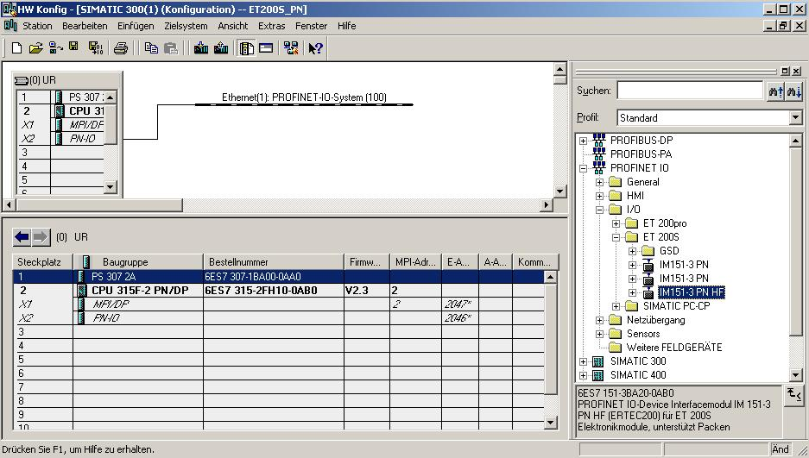

12. Mit einem Doppelklick auf die ‚IM151-3 PNHF’ öffnen Sie deren Eigenschaften. ( → IM151-3 PNHF)

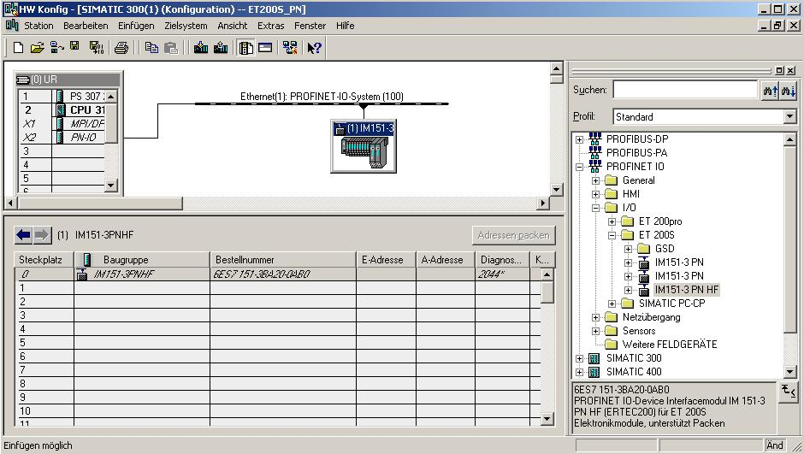

13. Jeder IO-Device muss ein, innerhalb des PROFINET-IO-Systems eindeutiger, ‚Gerätename’ und eine IP-Adresse im ‚Ethernet’ zugewiesen werden. ( → Gerätename: IM151-3PNHF → Ethernet)

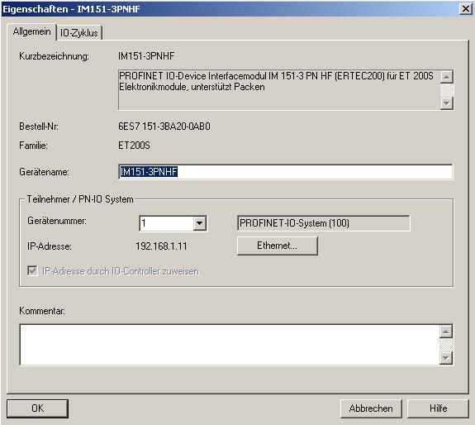

14. Nachdem die ‚IP-Adresse’ vergeben wurde muss diese mit ‚OK’ übernommen werden.
(→ IP-Adresse: 192.168.1.11 → OK → OK)

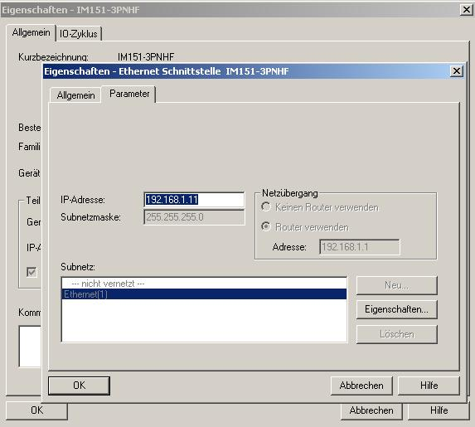

15. Aus dem Hardwarekatalog können nun alle weiteren Baugruppen ausgewählt und in der Konfigurationstabelle eingefügt werden, die auch in Ihrer realen ET200S gesteckt sind. Dazu müssen Sie auf die Bezeichnung der jeweiligen Baugruppe klicken, die Maustaste gedrückt halten und per Drag & Drop in eine Zeile der Konfigurationstabelle ziehen. Wir beginnen mit dem Powermodul ‚PM-E DC24V...48V/AC24...230V’ das auf Steckplatz 1 gezogen wird. (→ PROFINET IO → I/O → ET 200S → IM151-3 PN HF → PM → PM-E DC24V...48V/AC24...230V)

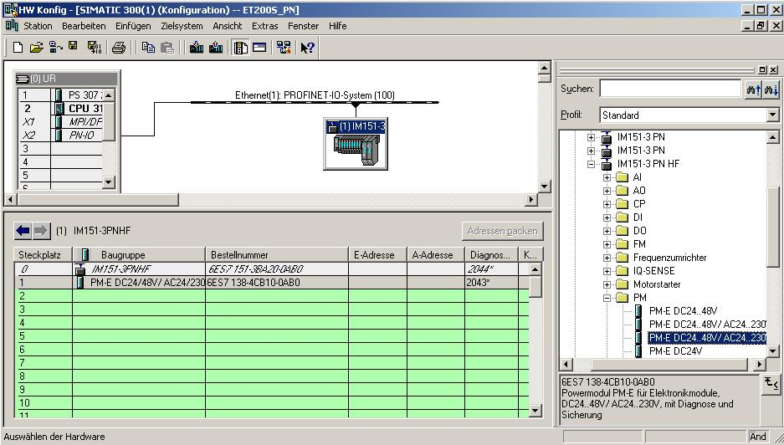

16. Im nächsten Schritt ziehen wir das digitale Eingangsmodul ‚2DI DC24V ST’ auf den zweiten Steckplatz . Dabei können Bestellnummer und Version auf der Baugruppe abgelesen werden. (→ PROFINET IO → I/O → ET 200S → IM151-3 PN HF → DI → 2DI DC24V ST)

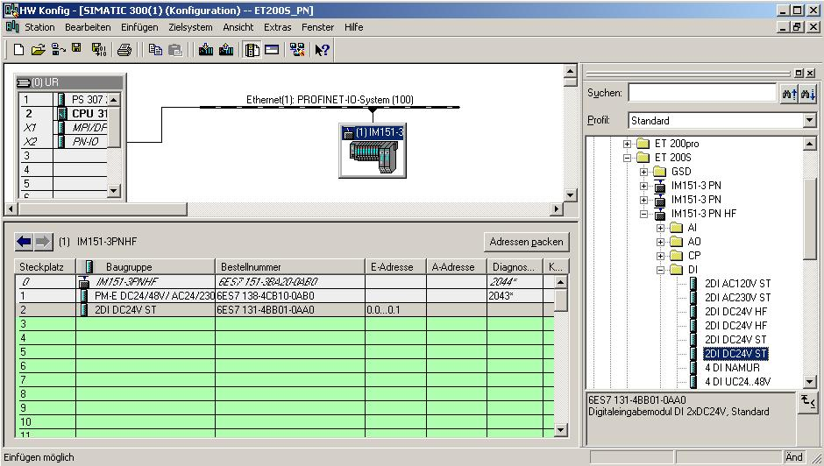

17. Dann ziehen wir das digitale Ausgangsmodul ‚4 DO DC24V/0,5A ST’ auf den dritten Steckplatz . Dabei können Bestellnummer und Version auf der Baugruppe abgelesen werden. (→ PROFINET IO → I/O → ET 200S → IM151-3 PN HF → DO → 4 DO DC24V/0,5A ST)

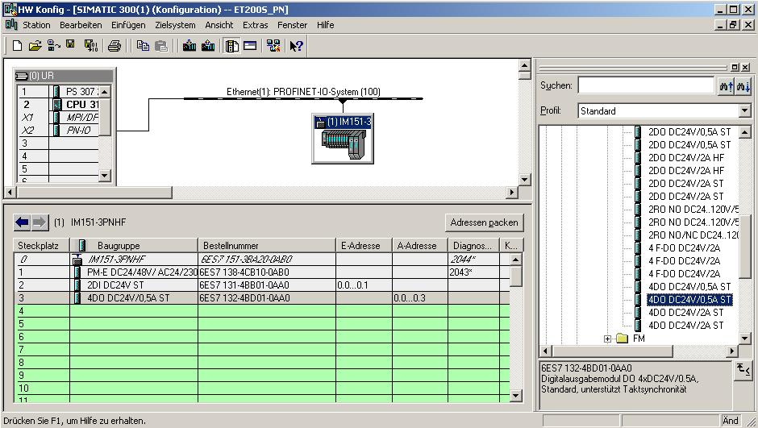

18. Adressen der Ein- und Ausgänge in der ET 200S können nun geändert werden. Dies geschieht, indem auf die entsprechenden Eingangs- bzw. Ausgangmodule in der ET 200S doppelt geklickt wird und diese im Register ‚Adressen’ eingestellt werden. In jedem Fall sollten diese Adressen notiert werden. Eine automatische Adressvergabe erfolgt in der Reihenfolge wie die Module eingetragen werden. ( → 4DO DC24V/0,5A ST → Adressen → OK )

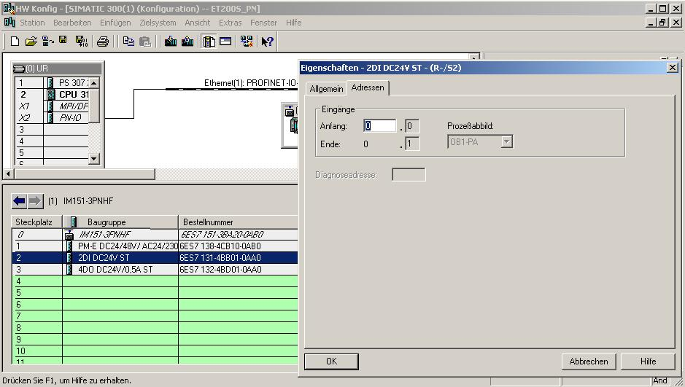

19. Die Konfigurationstabelle wird nun durch einen Klick auf ‚’ gespeichert und übersetzt (→ )

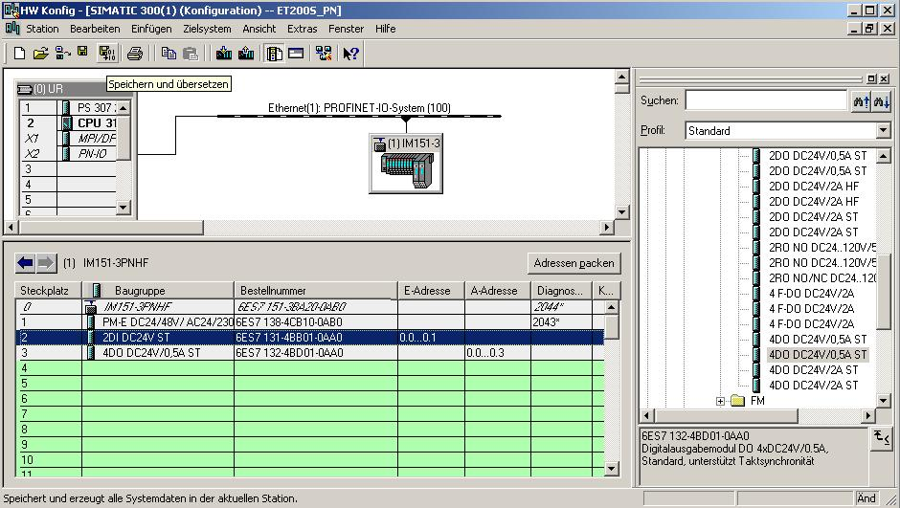

20. Nun muss noch dem IO- Device der ‚Gerätename vergeben’ werden, nachdem dieses markiert wurde. (→ IM151-3PNHF→ Zielsystem → Ethernet → Gerätenamen vergeben)

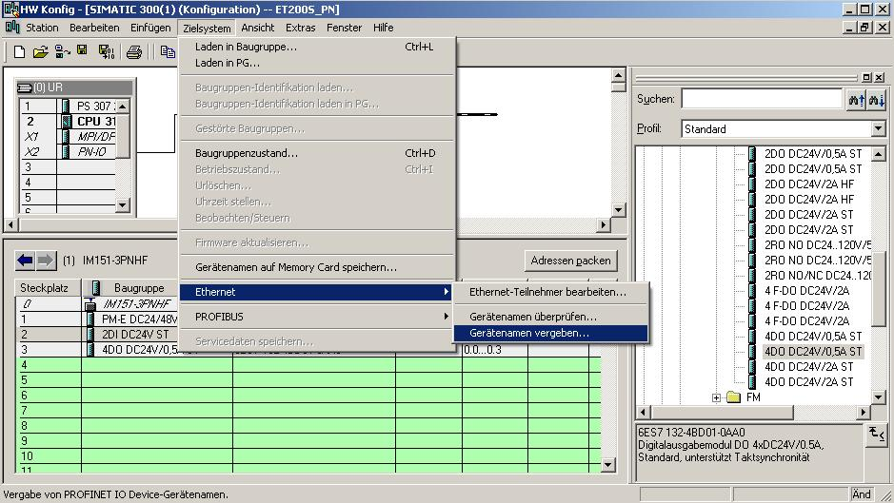

Hinweis:
Stellen Sie sicher, dass Ihr Programmiergerät mit der ET200S über Ethernet verbunden ist!
Voraussetzung hierfür ist, dass die PG/PC- Schnittstelle auf TCP/IP eingestellt ist und die Netzwerkkarte des PCs richtig konfiguriert ist. Z.B.: IP- Adresse 192.168.1.99, Subnetz 255.255.255.0 und Router- Adresse 192.168.1.1. (Siehe Modul E02!)

21. Jetzt muss die ET200S ausgewählt werden um den ‚Name zuweisen’ zu können. (→ ET200S → Name zuweisen)

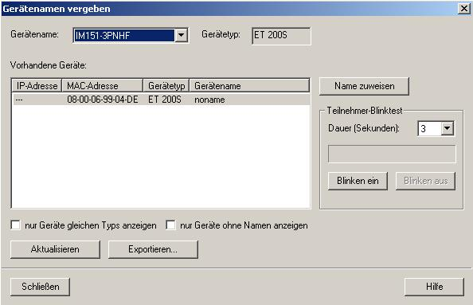
Hinweis: Sind mehrere IO- Devices im Netzwerk, kann das Gerät anhand der aufgedruckten
MAC- Adresse identifiziert werden.

22. Der neue Gerätename wird dann in dem Bereich ‚Vorhandene Geräte’ angezeigt. ‚Schließen’ Sie dann den Dialog. ( → Schließen)

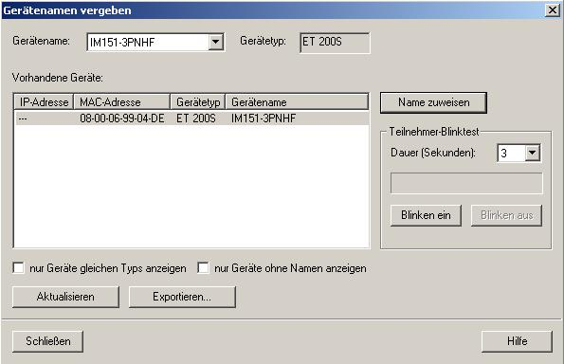

23. Die Konfigurationstabelle kann nun durch einen Klick auf ‚’ in die SPS geladen werden. Dabei sollte der Betriebsartenschalter an der CPU auf Stop stehen ! ( →

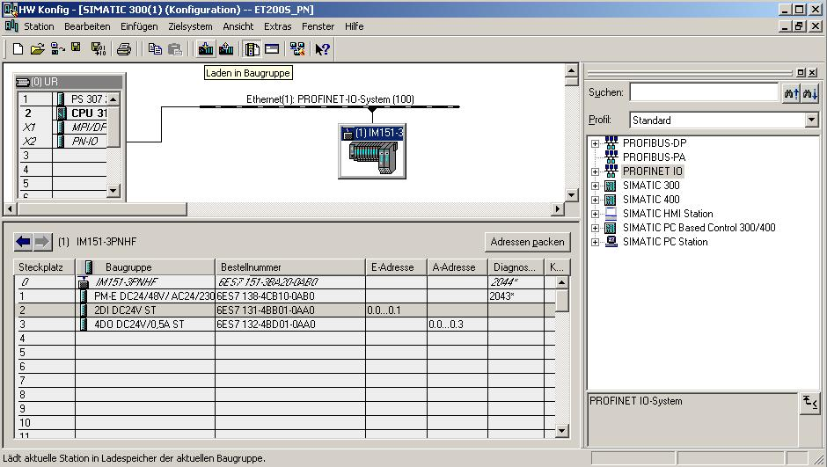

Hinweis: Stellen Sie sicher, dass Ihr Programmiergerät mit der CPU über Ethernet verbunden ist!

24. Die CPU 315F-2 PN/DP wird als Zielbaugruppe des Ladevorgangs bestätigt. (→ OK)

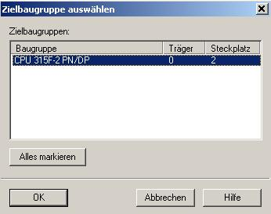

25. Im folgenden Dialog kann man sich die angeschlossenen Geräte im Netz ‚Anzeigen’ lassen . (→ Anzeigen)

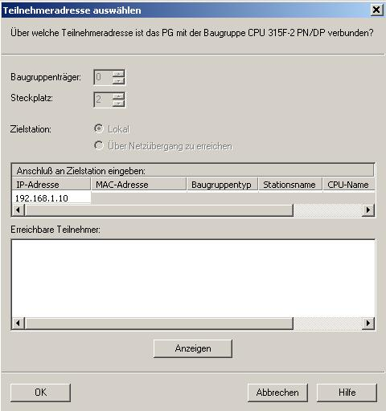

26. Die MAC- Adresse der CPU im Ethernet- Netz wird dann angewählt. Sind Sie nur mit einer CPU verbunden, so können Sie gleich mit ‚OK’ übernehmen. (→ OK)

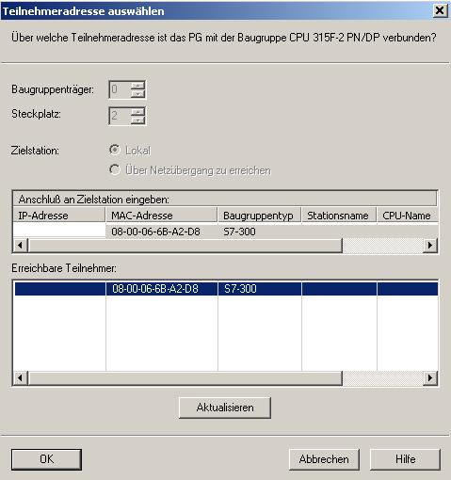

Hinweis: Sind mehrere IO- Controller im Netzwerk, kann das Gerät anhand der aufgedruckten
MAC- Adresse identifiziert werden.

27. Jetzt muss dem IO- Controller noch die richtige IP- Adresse zugewiesen werden falls diese noch nicht richtig eingestellt ist. Bestätigen Sie das in folgendem Dialog mit ‚Ja‚. (→ Ja)

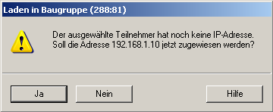

28. Nachdem die Hardwarekonfiguration geladen wurde, kann mit der Erstellung des Programms begonnen werden. Aus dem ‚SIMATIC Manager’ muss man nun den Baustein ‚OB1’ mit einem Doppelklick öffnen ( → OB1)

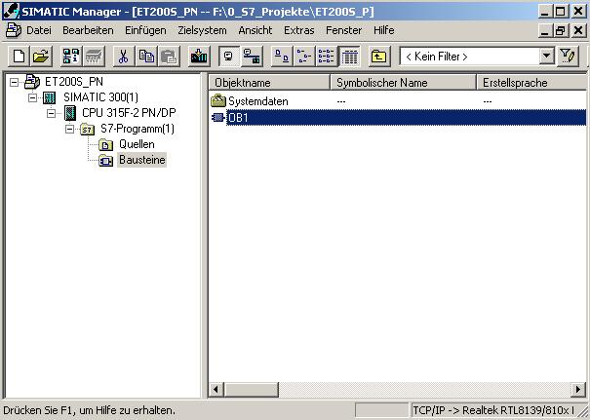

29. Die ‚Erstellsprache FUP’ wählen und mit ‚OK’ übernehmen. (→ FUP →OK)

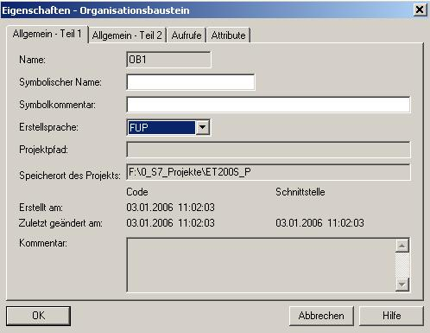

- Mit ‘KOP, AWL, FUP- S7 Bausteine programmieren’ haben Sie jetzt einen Editor, der Ihnen die Möglichkeit gibt Ihr STEP 7-Programm entsprechend zu erstellen. Hierzu ist der Organisationsbaustein OB1 mit dem ersten Netzwerk bereits geöffnet worden. Um Ihre ersten Verknüpfungen erstellen zu können müssen Sie das erste Netzwerk markieren. Jetzt können Sie Ihr erstes STEP 7- Pogramm schreiben. Einzelne Programme werden in STEP 7 üblicherweise in Netzwerke unterteilt. Sie öffnen ein neues Netzwerk, indem Sie auf das Netzwerksymbol ‚’klicken.
Das zu testende STEP 7- Programm kann jetzt in die SPS geladen werden.
In unserem Fall ist das lediglich der OB1. Organisationsbaustein speichern ‚’ und auf Laden ‚’ klicken. Dabei sollte der Schlüsselschalter der CPU auf STOP stehen! ( → ‚’ → )

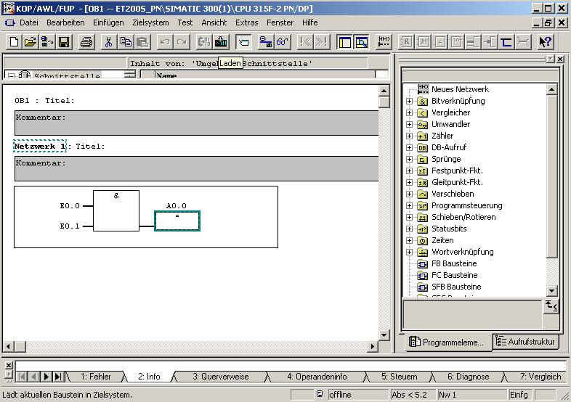

31. Durch Schalten des Betriebsartenschalters auf RUN wird das Programm gestartet und nach einem Klick auf das Symbol ‚’ für Beobachten kann das Programm im ‚OB1’ beobachtet werden.
(→ ‚’)

Hinweis: Stellen Sie sicher, dass die CPU mit der ET200S über Ethernet verbunden ist!

